

АНТИМОНОПОЛЬНИЙ КОМІТЕТ УКРАЇНИ
ПОЛТАВСЬКЕ ОБЛАСНЕ ТЕРИТОРІАЛЬНЕ ВІДДІЛЕННЯ

РЕКОМЕНДАЦІЇ
АДМІНІСТРАТИВНОЇ КОЛЕГІЇ

Вул. Зигіна, 1, м.Полтава, Полтавська область, 36000, тел/факс (0532) 56-39-77
e-mail: pl@amcu.gov.ua web: http://www.amc.gov.ua/amku/control/poltava/uk/indekx
Код ЄДРПОУ 21076316

24.01.2017 м. Полтава № 02/378-ркк

ФОП Калашник Л.Г.
*******************

Про припинення дій, які містять

ознаки порушення законодавства

про захист від недобросовісної конкуренції

Полтавським обласним територіальним відділенням Антимонопольного комітету України (надалі – територіальне відділення) відповідно до вимог Законів України «Про Антимонопольний комітет України», «Про захист від недобросовісної конкуренції здійснюється контроль за дотриманням суб’єктами господарювання вимог законодавства про захист від недобросовісної конкуренції при здійсненні підприємницької діяльності в умовах ринкових відносин.
В ході здійснення контролю за дотриманням вимог законодавства про захист від недобросовісної конкуренції, виконанням повноважень, покладених законодавством на органи Антимонопольного комітету України, працівниками територіального відділення у грудні 2016 року виявлено рекламну інформацію фізичної особи-підприємця Калашник Л.Г., розміщену на фасаді будинку за адресою вул. Соборності, 50 у м. Полтава на вході до магазину «COUNTRY STYLE» та здійснено фотографічне фіксування розміщеної рекламної інформації (див. рис. 1).
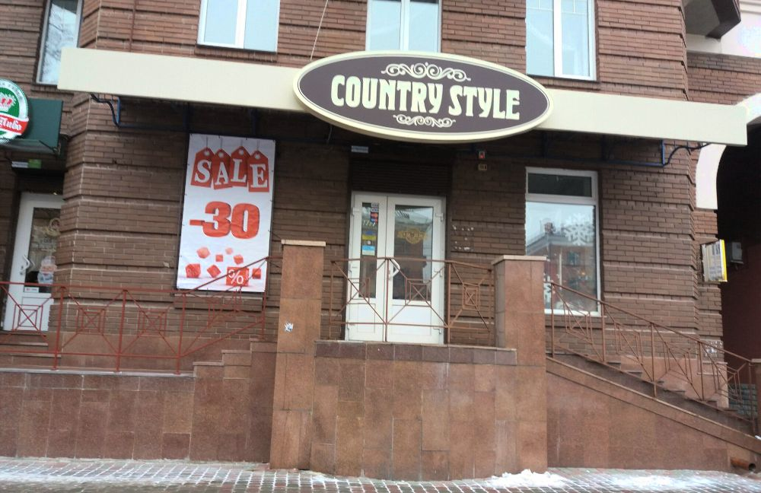
Рис. 1. Фасад магазину «COUNTRY STYLE»
Рекламна інформація зазначена червоними літерами на білому фоні, на якій по центру великими літерами розміщений напис: «SALE –30 %» (в перекладі з англійської мови – розпродаж, продаж по знижених цінах), без зазначення дати початку і закінчення зазначеного розпродажу.

Відповідно до інформації, отриманої з Єдиного державного реєстру юридичних осіб, фізичних осіб-підприємців та громадських формувань, ФОП Калашник Людмила Григорівна зареєстрована за адресою: *****************
Основним видом господарської діяльності ФОП Калашник Л.Г. є код за КВЕД 47.71 Роздрібна торгівля одягом у спеціалізованих магазинах.
Таким чином, у розумінні статті 1 Закону України «Про захист економічної конкуренції», ФОП Калашник Л.Г. є суб’єктом господарювання.

Відповідно до пункту 5 статті 8 Закону України «Про рекламу», реклама про знижку цін на продукцію, про розпродаж повинна містити відомості про місце, дату початку і закінчення знижки цін на продукцію, розпродаж, а також про співвідношення розміру знижки до попередньої ціни реалізації товару.
Разом з тим, вищезазначена рекламна інформація ФОП Калашник Л.Г. не містить відомостей про дату початку і закінчення розпродажу. Тобто, розміщена рекламна інформація є неповною.
Ринок реалізації дитячого та підліткового одягу є висококонкурентним ринком. На даному ринку велика кількість малих та середніх за обсягом реалізації суб’єктів господарювання, що здійснюють реалізацію дитячого та підліткового одягу, які на рівні з іншими складають конкуренцію підприємцю на цьому ринку.

Зважаючи на вищевикладене, поширення рекламної інформації, яка розміщувалась на фасаді будинку за адресою вул. Соборності, 50 у м. Полтава на вході до магазину «COUNTRY STYLE» з написом: «SALE –30 %» може стимулювати зацікавленість споживачів до купівлі підліткового одягу і може ставити ФОП Калашник Л.Г. у більш вигідне (привілейоване) становище стосовно інших суб’єктів господарювання, які здійснюють реалізацію підліткового одягу.
Тобто, ФОП Калашник Л.Г. може отримати неправомірні переваги у конкуренції, посилюючи свою конкурентну позицію не завдяки власним досягненням, а шляхом поширення неповних відомостей у рекламній інформації.

Відповідно до статті 15¹ Закону України «Про захист від недобросовісної конкуренції» поширення інформації, що вводить в оману, є повідомлення суб’єктом господарювання, безпосередньо або через іншу особу, одній, кільком особам або невизначеному колу осіб, у тому числі в рекламі, неповних, неточних, неправдивих відомостей, зокрема внаслідок обраного способу їх викладення, замовчування окремих фактів чи нечіткості формувань, що вплинули або можуть вплинути на наміри цих осіб щодо придбання (замовлення) чи реалізації (продажу, поставки, виконання, надання) товарів, робіт, послуг цього суб’єкта господарювання.
Таким чином, дії ФОП Калашник Л.Г. щодо поширення рекламної інформації «SALE –30 %», яка розміщувалась на фасаді будинку за адресою вул. Соборності, 50 у м. Полтава на вході до магазину «COUNTRY STYLE», без зазначення дати початку і закінчення розпродажу, містять ознаки порушення законодавства про захист від недобросовісної конкуренції, передбаченого статтею 15¹ Закону України «Про захист від недобросовісної конкуренції», у вигляді поширення інформації, що вводить в оману, шляхом повідомлення невизначеному колу осіб неповних відомостей, зокрема, внаслідок замовчування окремих фактів, що вплинули або можуть вплинути на наміри цих осіб щодо придбання (замовлення) товарів у цього суб’єкта господарювання.

Враховуючи викладене, з метою припинення дій, які містять ознаки порушення законодавства про захист від недобросовісної конкуренції, керуючись пунктом 10 частини п’ятої статті 14 Закону України «Про Антимонопольний комітет України» та на підставі частини першої статті 46 Закону України «Про захист економічної конкуренції», адміністративна колегія Полтавського обласного територіального відділення Антимонопольного комітету України,

РЕКОМЕНДУЄ:

- ФОП Калашник Л.Г. припинити дії щодо поширення рекламної інформації «SALE –30 %», яка розміщується на фасаді будинку за адресою вул. Соборності, 50 у м. Полтава на вході до магазину «COUNTRY STYLE», без зазначення дати початку і закінчення розпродажу, які містять ознаки порушення законодавства про захист від недобросовісної конкуренції, передбаченого статтею 15¹ Закону України «Про захист від недобросовісної конкуренції», у вигляді поширення інформації, що вводить в оману, шляхом повідомлення невизначеному колу осіб неповних відомостей, зокрема, внаслідок замовчування окремих фактів, що вплинули або можуть вплинути на наміри цих осіб щодо придбання (замовлення) товарів у цього суб’єкта господарювання.

- В подальшій господарській діяльності дотримуватись вимог законодавства про захист від недобросовісної конкуренції.

Відповідно до частини другої статті 46 Закону України «Про захист економічної конкуренції» рекомендації органів Антимонопольного комітету України підлягають обов’язковому розгляду органами чи особами, яким вони надані.
Відповідно до частини третьої статті 46 Закону України «Про захист економічної конкуренції» за умови виконання положень рекомендацій у разі, якщо порушення не призвело суттєвого обмеження чи спотворення конкуренції, не завдало значних збитків окремим особам чи суспільству та вжито відповідних заходів для усунення наслідків порушення, провадження у справі про порушення законодавства про захист економічної конкуренції не розпочинається, а розпочате провадження закривається.

Про результати розгляду рекомендацій та вжиті заходи необхідно повідомити Полтавське обласне територіальне відділення Антимонопольного комітету України у 10-денний строк з дня їх отримання.

Голова адміністративної колегії В.М.Оніщенко

